向日葵今日动态
2024/10/24 星期四
幼儿在园情况
一、集体活动：体育《摘果子》
活动目标：
- 通过摘水果游戏锻炼幼儿的专注力、手眼协调能力
- 训练幼儿手指的精细动作和上肢力量。
3.体验和同伴一起游戏带来的乐趣。
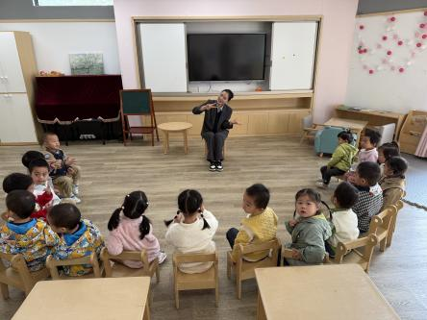 | 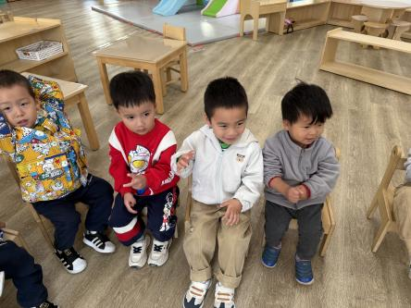 | 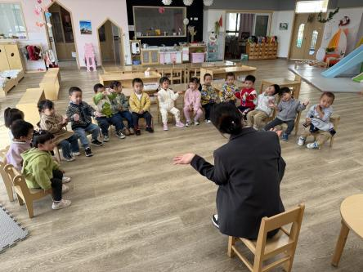
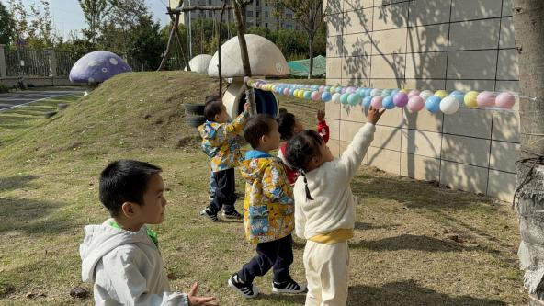 | 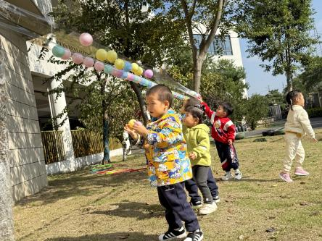 | 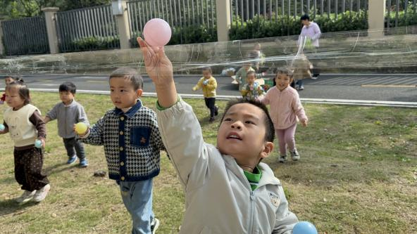

在这个美好的秋日，托班的小宝贝们开启了一场欢乐的体育之旅——摘果子。
我们利用海洋球当做秋日里的各种水果，创设了一些情景，把海洋球粘贴在胶带中，当做果园中的果子啦！果园里色彩斑斓的“果子”高高挂起，孩子们按耐不住要去行动的心了，听清楚要求之后宝贝们一个个化身勇敢的小果农。他们双脚并拢，努力向前跳、向上跳，小小的身影充满了活力。每一次跳跃，都是一次成长的挑战；每一次伸手，都是对目标的勇敢追求。看着框子里渐渐装满的“果子”，宝贝们的脸上洋溢着自豪的笑容。这不仅是一场体育活动，更是宝贝们探索世界、勇敢前行的精彩瞬间。通过活动锻炼了孩子们身体的各种协调性和平衡能力，全身都起到了一个锻炼的作用呢！

三、户外游戏
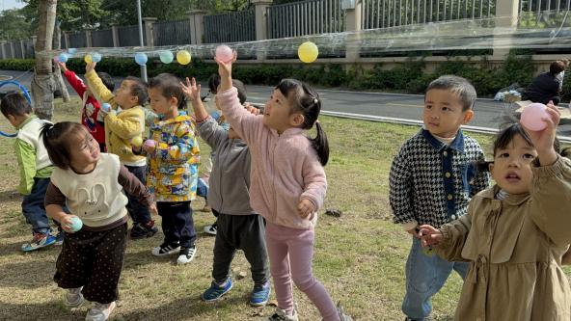 | 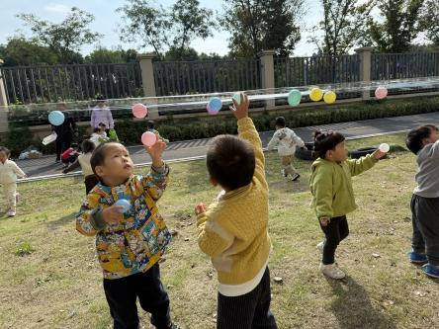 | 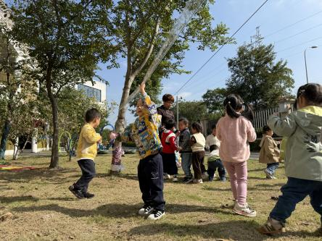
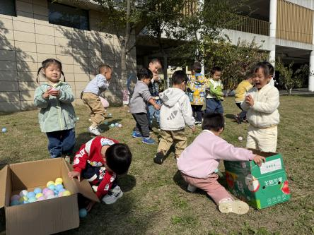 | 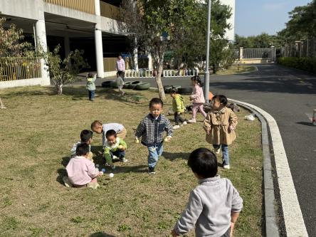 | 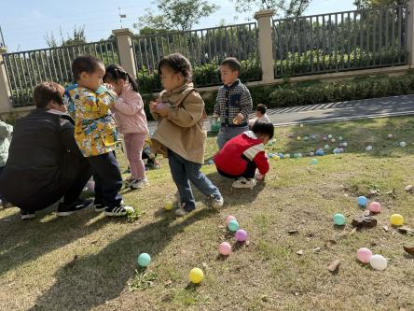
活动过后，孩子们对海洋球还是充满了兴趣，于是我们今天的户外活动还是玩海洋球，有的孩子向上抛，有的孩子用脚踢，有的孩子会像宝贝一样拿在手里爱护着，在老师一次次的组织和游戏下孩子们花样玩球，玩的不亦乐乎。五彩斑斓的海洋球洒落在绿绿的草地中，就如同一个个小小的魔法球，承载着孩子们无尽的欢乐，在海洋球的世界里，孩子们尽情地释放着他们的童真与活力。
三、今日餐点
早上：鲜牛奶、多样饼干
中午：燕麦饭、青椒卤鸭胗、生瓜茭白炒肉米沫、时蔬银鱼羹
下午：红枣百合小米粥、橙子、火龙果
四、下午活动
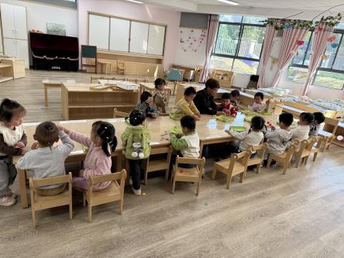 | 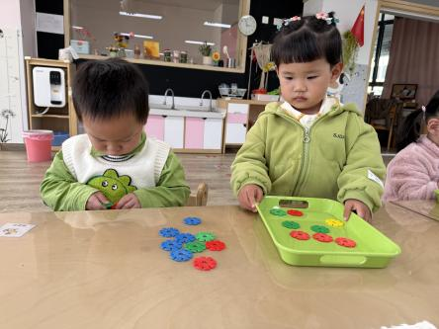 | 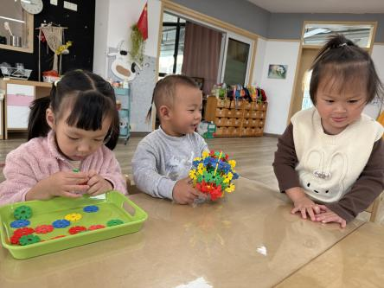
有趣的雪花片可以让孩子们安静的投入，可以培养孩子们专注力和动手能力，今天带着孩子们尝试着去拼插最简单的两两连接。托班的宝宝手指力量比较弱，在拼插的时候会遇到一定的困难。经过练习，今天已经有宝贝可以进行拼插喽，家里有雪花片玩具的家长可以和孩子一起进行拼插练习。
温馨提醒：
1.请大家关注“新桥街道中心幼儿园”公众号，里面有每周食谱和一些秋季预防疾病宣传等。
2.继续培养幼儿自己动手穿脱衣服的能力。

